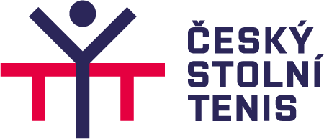 1.12.2024

**ČESKÝ POHÁR – 34. ročník – II. stupeň**

ZPRÁVA č. 8 k ČP

1. **Muži – 6. kolo**

domácí - hosté . .

č. 42 Sokol Vodňany - SKST Chodov 0 : 10

43 SF SKK El Niňo B - HB Ostrov H.Brod 4 : 6

44 Tesla Pardubice - SF SKK El Niňo A 0 : 10

45 Sokol PP H.Králové - SKST Havířov 1 : 9

1. **Finále 34. ročníku ČP 2024**

Finálový turnaj 8.12.2024, pořadatel HB Ostrov Havlíčkův Brod.

Účastníci

Muži HB Ostrov H.Brod, SKST Chodov, SF SKK El Niňo Praha, SKST Havířov.

Ženy SKST PLUS Hodonín, HB Ostrov H.Brod, MSK Břeclav, SK Dobré.

Rozpis F-ČP je na webu ČAST.

